令和**７**年度版　**みんなの里山整備活動推進事業補助金の概要**

**みんなの里山整備活動推進事業補助金について**

みんなの里山整備活動推進事業補助金は、暮らしに身近な里山を地域住民みんなの里山として　管理し次世代に受け継ぐため、『みえ森と緑の県民税市町交付金』を活用して、自治会等で実施していただく**地域住民のボランティアによる里山等の管理保全に必要な活動に係る費用を助成**するものです。地域住民が地域の森林へ興味関心を抱き、持続可能な保全管理を推進することを目的としています。補助金額は、事業に関する経費で上限を**25万円**としています。

**事業の内容と対象経費**

事業の実施にあたっては、『みえ森と緑の県民税市町交付金』を活用した事業であるため、

目的や対象経費がこの税の課税趣旨に沿ったものである必要があります。事業対象となる

活動内容や対象経費は、以下のとおりとさせていただきます。

実施主体　自治会等

　目　　的　暮らしに身近な森林づくり、森を支える社会づくりを目的に、地域の共有財産

として地域の人の手で里山等の保全を行っていくこと

活動内容　**地域住民のボランティアによる**地域の里山・竹林・緑地の管理及び

これらの関連施設の管理を**年間２回以上**行うこと

　　　　　【想定される活動内容】

1. 地域の里山等の不要木の除去、枝払い、下刈
2. 地区内の危険木、支障木や竹の除去及び枝払い
3. 里地内の植栽木（桜並木等）の管理や更新伐採
4. 里山管理に必要な施設の保守

　　　　　　　・里山とは、地域内における生活に結び付いた山や森林等です。

　　　　　　　・国道、県道及び市道や河川の護岸の周辺整備については、まず施設管理先に

ご相談ください。

　　　　　　　・地域住民の管理作業による怪我を補償する為、傷害保険に加入してください。

（傷害保険料は補助の対象になります。）

なお、自治会等ですでに傷害保険等に加入されてる場合は不要です。

　　　　　　　・業者への業務委託のみで事業を終了することの無いようにしてください。

　対象経費　【報償費】地域の構成員が実施困難である、枯れ木などの危険物除去処理費用や

高所作業等の作業費用。講師等に支払う謝礼

【旅　費】講師等に支払う交通費

【使用料】チェーンソー、下刈り機その他の里山の整備に必要な機械の賃借に要する経費

【需用費】チェーンソー、下刈り機その他の里山の整備に必要な機械の使用に要する燃料代

　　　　　のこぎり、なた、鎌、保安帽、その他の里山の整備に必要な道具の購入に要する経費

【研修費】チェーンソー等の安全講習会等の受講に要する経費

【保険料】構成員の傷害保険料などに要する経費

【その他】里山の整備に直接必要な機械の購入、用具保管庫等簡易施設の設置及び維持管理に要する経費

補助金申請事務に係る経費など事業の目的に直接使用していることが客

観的に判断できる経費

【実績報告時に必要なもの】

※購入物品・備品を必ず写真撮影してください。

※対象経費が全額報償費（業者委託料）の場合は、地域住民のボランティアに

よる作業実績あったことがわかる参加者名簿等を作成してください。

　　　　　　●購入した機械等は自治会等で管理し、個人で所有しないようにしてください。

**補助金対象外経費**

　　　（1）【食糧費】

　　　（2）【交際費】（積算根拠の無い謝礼にあたるもの）

　　　（3）地域の構成員や一般作業員への報酬

　　　（4）林業等の振興を目的とする経費

　　　（5）その他目的に直接使用しないと考えられるものや、汎用性があり経常的に使用できる備品（車両や複写機）購入費など、**目的以外の使用頻度が明らかに高いと考えられるもの、必要量以上の備品購入等は対象外**と判断します。

**補助金申請の方法（流れ）**

　１　補助金の交付申請

事業を行っていただく前に、必ず、補助金の「交付決定」を受ける必要があります。

「交付決定」を受けるためには、補助金の交付申請書など（次の（１）～（６））を提出していただく必要があります。

　　　　（１）「みんなの里山整備活動推進事業補助金交付申請書」（第１号様式）※押印不要

　　　　（２）「補助対象事業計画書」（第２号様式）

　　　　（３）「補助対象事業収支予算書」（第３号、第４号様式）

　　　　（４）見積書等（※危険木伐採作業等の業者委託を行う場合）

　　　　（５）事業実施箇所の現況写真（メール等によるデータでの提出可）

（６）位置図、その他事業の内容が分かる資料

申請いただいた事業内容などについて、市で審査を行い「交付決定通知」にて

事業の採択をお知らせします。

　２　事業の着手

「交付決定通知」が届きましたら、「みんなの里山整備活動推進事業着手届」様式第9号をご提出ください。※押印不要

　３　事業の実施

申請していただいた内容で事業を実施してください。原則として、申請いただいた内容を変更し、事業をしていただくことはできません。

やむを得ず、変更等が発生する場合は必ず事前にご相談ください。

また、事業の目的は地域の共有財産として地域の人の手で里山等の保全管理を行っていただくことですので、対象経費の支出根拠書類の他に里山保全活動等の実施状況のわかる写真（**地域住民による作業状況がわかる写真）**を撮影してください。

事業実施にあたり、購入した物品及び備品がある場合は確認写真を撮影してください。

なお、事業は、**令和８年２月末日までに完了**してください。

　４　事業実績の報告

事業が終わりましたら、速やかに実績報告書等を作成し、提出してください。

**【提出締切：令和8年度2月末日】**

　　　　（１）「みんなの里山整備活動推進事業実績報告書」（第１０号様式）（※押印不要）

　　　　（２）「補助対象事業収支決算書」（第１１号様式）

　　　　（３）「補助対象経費の領収書」（内訳がわかる書類を添付）

　※領収書の宛名は、補助金申請者（事業実施主体）としてください。

（４）「実施状況写真、購入物品・備品写真　等」

　　・地域住民による作業状況がわかる写真は、作業日・作業内容毎に撮影するなど、

　　　状況が確認出来るようにお願いします。

　　　　　　・**購入物品・備品の写真は必ず添付してください。**

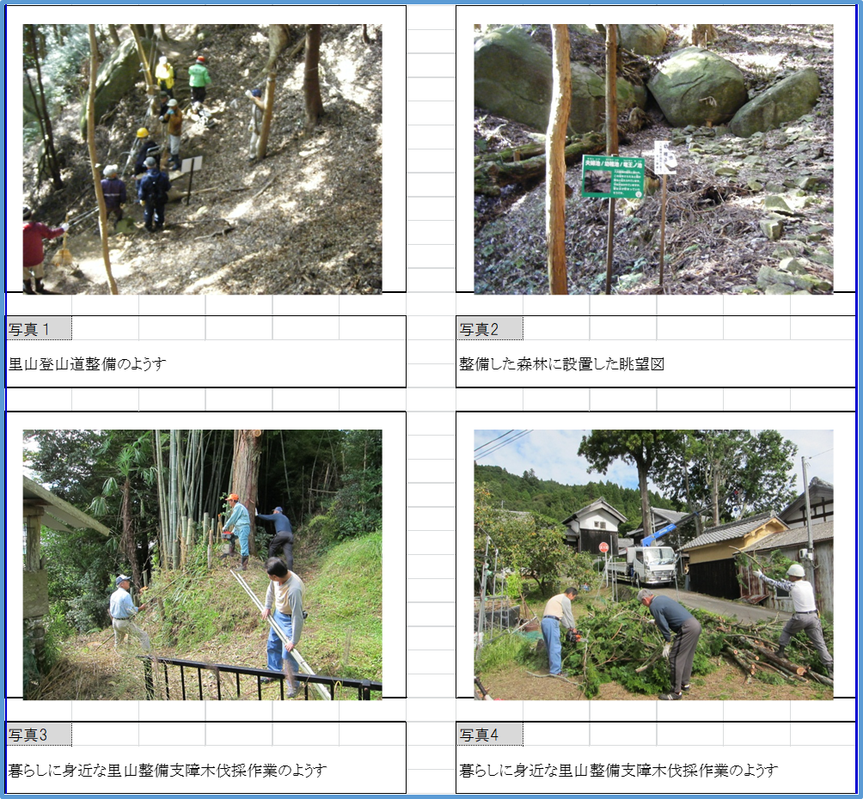

　　◎補助金額は、交付決定金額の範囲内でかつ補助対象事業費の支出実績までとなります。

なお、個人名義の口座ではなく、自治会等の口座を振込先としてください。

**ご協力のお願い**

森林への理解と関心をより広く周知するため、活動いただく内容について、

市広報やＨＰなどに掲載させていただくことがありますのでご協力をお願いします。

**補助金Q&A**

|  |
| --- |
| Ｑ1　整備する里山等の所有者は個人等でもよいのでしょうか。 |
| Ａ1　はい、所有者だけでは管理ができず、所有者の了解を得て地域の里山として整備いただく場合は可能です。 |
| Ｑ2　整備作業の時のお茶代等は対象経費になりますか。 |
| Ａ2　食糧費は対象経費となりません。  作業の時には個人等で水分補給の準備をおねがいします。 |
| Ｑ3　荒廃した竹林整備の作業を事業者等に委託したいのですが、対象になりますか。 |
| Ａ3　作業内容が危険を伴うもので地域の構成員が実施困難である等の場合は、委託費用は対  象になります。ただし、地域住民による里山管理を年間２回以上行っていただく必要が  あります。（例：委託作業後の竹の処分作業を地域住民で行う　等） |
| Q４　交付申請した補助金の金額と交付決定の金額が異なる場合はあるのでしょうか。 |
| A４　原則、交付申請いただいた金額での交付決定となります。但し、対象外経費が含まれている場合や過大な積算をされている場合などは、申請金額の見直しを依頼することがあり、応じていただけない場合は審査後の補助金額で交付決定を行う場合があります。  例）チェーンソー、下刈り機、軽トラック等の機械の使用料（賃借経費等）について、  　　過去に実施された他地区実績と比較して過大な単価設定をされていると判断した  場合。 |

**補助金申請・お問合せ**

〒518-８501　伊賀市四十九町３１８４番地

伊賀市 産業農林部 農林振興課

未来の山づくり推進室

電 話：0595-41-0934

ﾌｧｯｸｽ：0595-22-9715

電子メール：[yamadukuri@city.iga.lg.jp](mailto:yamadukuri@city.iga.lg.jp)